Тема: Оцтова кислота, її молекулярна та структурна формули, фізичні властивості. Застосування.

Мета: розглянути будову оцтової кислоти як представника карбонових кислот, її фізичні властивості, застосування, вдосконалювати вміння моделювати, навички роботи з комп’ютерним програмним забезпеченням, складати електронні, структурні і хімічні формули речовин;
розвивати в учнів логічне мислення, вміння самостійно працювати з інформацією, порівнювати фізичні властивості речовин, встановлювати причинно - наслідкові зв’язки, вміння робити висновки, узагальнення;
формувати здатність учнів отримувати інформацію та оперувати нею відповідно до власних хімічних потреб, формувати культуру спілкування, прививати інтерес до предмету.

Тип: вивчення нового матеріалу.
Обладнання та матеріали: електронний підручник, підручник «Хімія 9 клас» Г.А. Лашевська , комп’ютерна презентація, комп’ютер, міні - фільм «Як моя мама використовує оцет?», електронні тести «Будова, властивості і застосування оцтової кислоти», таблиця «Фізичні властивості етанової кислоти».

Інтерактивні та традиційні технології: «мозковий штурм», «аукціон ідей», робота в парах, розповідь вчителя, робота з інформацією слайдів, індивідуальна робота, презентація творчих робіт учнів.
Міжпредметні зв’язки: біологія, історія, інформатика.

Хід уроку

I. Організаційна частина.

У нас сьогодні гості, посміхніться і привітайтесь будь ласка. Сідайте.

Перевірте, чи все необхідне для роботи знаходиться у вас на партах (підручник, зошит, щоденник, ручка).

II. Мотивація навчальної діяльності.
Сьогодні ми розпочинаємо знайомство з дивовижною органічною речовиною, якій присвячені мистецькі твори. З давніх-давен цю речовину використовували для компресів, які прикладали до лоба при підвищенні температури тіла. А сто років тому її стали використовувати для виготовлення ниток, тканин, одягу. Відомо, що протягом доби, внаслідок процесів обміну, в організмі людини утворюється до 400г цієї речовини .
От сьогодні ми з’ясуємо що це за речовина.
Бажаю вам наполегливості й вагомих досягнень у вивченні теми. Як сказав В. Сухомлинський «Недостатньо тільки бажати, треба діяти».
Відкрийте зошити і запишіть тему уроку.

IIІ. Актуалізація опорних знань учнів.
Фронтальна робота.
Щоб з’ясувати особливості будови речовини , встановити як будова впливає на властивості, пригадаємо:
- Які класи органічних сполук вам відомі? ( на дошці заповнюємо схему).
Органічні
сполуки
Вуглеводні
Спирти
Карбонові
кислоти
Насичені
СnН2n+2
(алкани)
Ненасичені
Одноатомні
насичені
(СnН2n+2О)

Багато-атомні
Одноосновні насичені
(СnН2nО)
)
Етиленові
СnН2n
(алкени)

Ацетиленові
СnН2n-2
(алкіни)

- Назвіть функціональну групу спиртів, дайте визначення.
- Який порядок з’єднання атомів в органічних сполуках?
- Яку валентність виявляють атоми Карбону, Гідрогену, Оксигену в органічних сполуках ?
- Яку будову мають органічні речовини?
- Які властивості виявляють більшість органічних речовин?
(учні висловлюють свої думки)
Таким чином, молекулярна будова речовини визначає її властивості, і за властивостями можна встановити будову.

IV. Сприйняття та усвідомлення нового матеріалу.

Розповідь вчителя з елементами бесіди.
Тож зараз з’ясуємо, яку будову має оцтова кислота і чому її відносять до карбонових кислот?
Карбонові кислоти - це органічні сполуки, молекули яких містять карбоксильну функціональну групу, пов’язану з вуглеводневим радикалом. Наукова назва оцтової кислоти - етанова кислота.

До складу молекули оцтової кислоти входять два атоми Оксигену. Другий атом Оксисену сполучений подвійним зв’язком з тим самим атомом Карбону, до якого приєднана й гідроксильна група. Групу С=О називають карбонільною. Поєднавши групи, дістаємо назву функціональної групи карбонових кислот - карбоксильна.
Завдання: змоделюйте кулестержневу модель молекули щоб уявити структуру і принцип будови.
Як ви думаєте:
- Який тип зв’язку буде характерний для молекули оцтової кислоти?
- В якій кристалічній гратці кристалізується оцтова кислота?
- Які властивості вона буде виявляти?
Можливі відповіді: Органічні речовини мають ковалентний тип зв’язку. Вони кристалізуються в молекулярній кристалічній гратці. Оцтова кислота повинна мати низькі температури плавлення, кипіння, бути газоподібною або рідиною.
А тепер познайомимось з фізичними властивостями речовини за допомогою слайдів і електронного підручника.
Робота в парах .
Розглянути фізичні властивості етанової кислоти і заповнити відповідну таблицю, знайдіть відповіді на запитання. Під час роботи необхідно дотримуватись правил безпеки. Згадайте їх (технологія «Мікрофон»)
Знайдіть на робочому столі папку оцтова кислота та презентацію «Фізичні властивості оцтової кислоти», відкрийте її. Опрацюйте текст слайдів. Знайти відповіді на запитання:
- Чому суміш оцтової кислоти можна розділити виморожуванням?
- Чому оцтова кислота має різкий запах?
- Чому температура кипіння пропанолу нижча ніж етанової кислоти?
(на опрацювання вам відводиться 8 хв).

Зміст презентації.



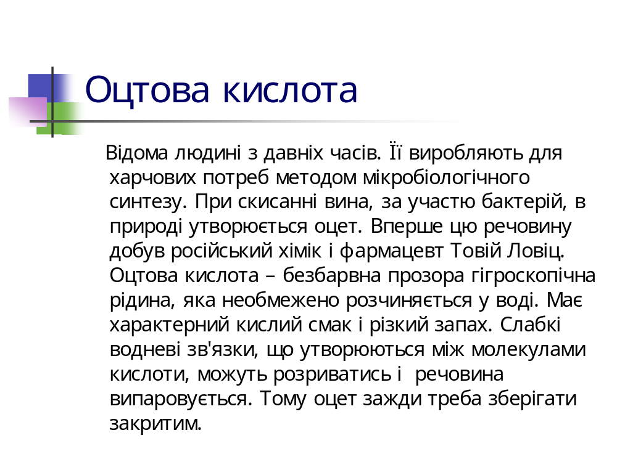

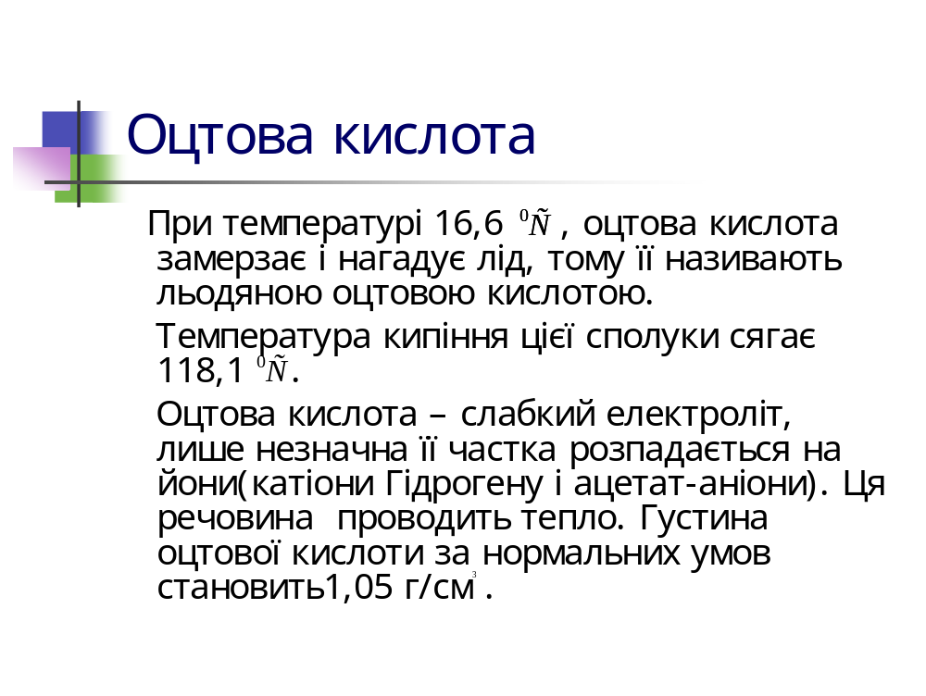

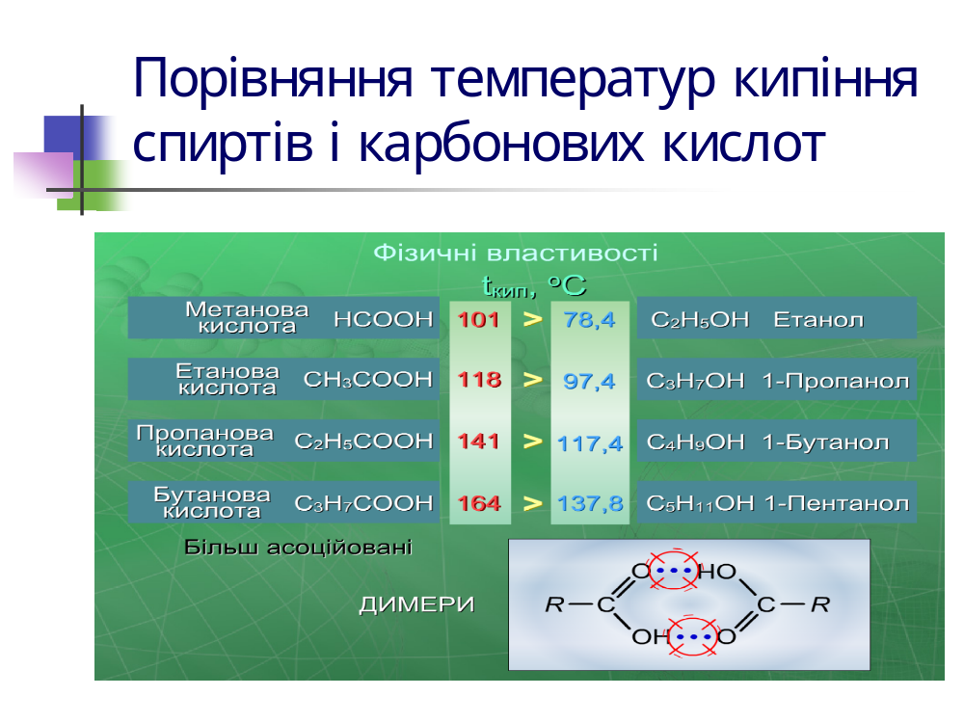

Фізкультхвилинка (вправа для очей)

Ознаки | Властивості
1.Колір | Безбарвна, прозора
2. Смак | Кислий смак
3. Запах | Різкий запах
4. Розчинність | Необмежено розчиняється
5. Густина | 1,05 г/см
6.Температура кипіння | 118,1С
7. Температура плавлення | 16,6С
8.Теплопровідність | Проводить тепло
9. Електропровідність | Слабкий електроліт
10. Агрегатний стан при нормальних умовах. | Рідина

Оцтова кислота виявляє фізичні властивості подібні до більшості органічних сполук, але поява карбоксильної групи привела до появи властивостей слабкого електроліту.

Ми з’ясували, яку будову та властивості виявляє оцтова кислота і настав час з’ясувати де вона застосовується.

Робота з підручником.

Розглянути малюнок 29 підручника на сторінці 201. З’ясуйте застосування оцтової кислоти.

Запитання: Де застосовують етанову кислоту?

Презентація творчих робіт.

Де в побуті застосовують оцтову кислоту? ( заслуховування телеінтерв’ю, повідомлень(Додаток 1) учнів про області застосування речовини).

Зміст слайдів.

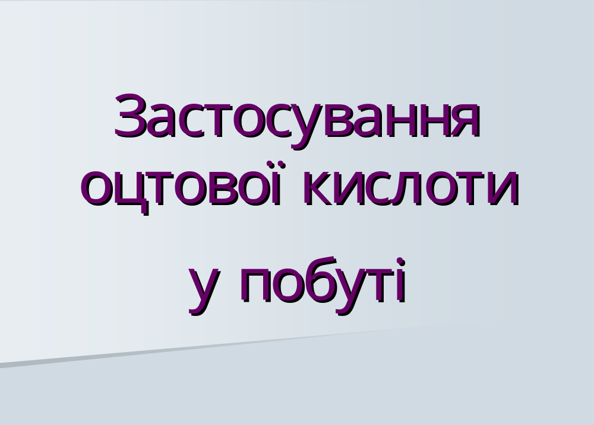

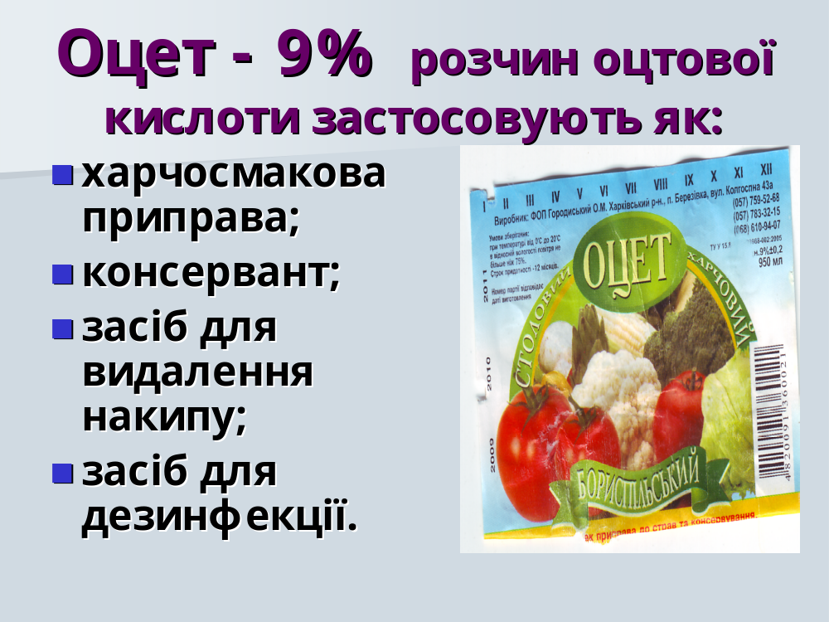

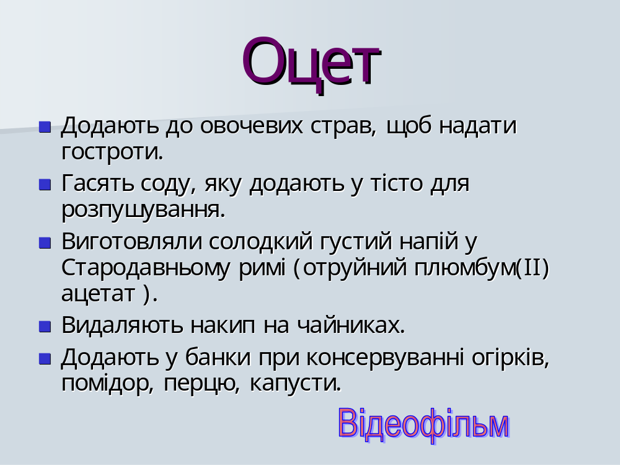

V. Закріплення знань.

Отже, ми розглянули будову і властивості оцтової кислоти.

Щоб закріпити і скорегувати знання та провести самоаналіз навченості пропоную виконати тестову роботу в електронному варіанті. Виберіть правильну відповідь на запитання, зверніть увагу на допущені помилки.

Тестова робота (електронний варіант).

1.Вкажіть формулу оцтової кислоти:

а) С2Н4О;

б) С2Н4О2;

в) С2Н4.

2. Міжнародна назва оцтової кислоти:

а) мурашина;

б) етаналь;

в) етанова;

г) бутанова.

3.Назвіть функціональну групу карбонових кислот:

а) гідроксильна;

б) карбонільна;

в) карбоксильна.

4. Оцтова кислота:

а) добре розчинна у воді;

б) погано розчиняється;

в) не розчиняється.

5. Оцтова кислота:

а) блакитного кольору;

б) безбарвна;

в) білого кольору.

6. Температура кипіння етанової кислоти вища ніж пропану тому, що:

а) між молекулами утворюються водневі зв’язки;

б) в етанової кислоти більша молекулярна маса.

7. Оцтову кислоту використовують у виробництві волокон:

а) віскозних;

б) ацетатних;

в) капрону.

8. Оцтову кислоту використовують як:

а) паливо;

б) хладоагент;

в) розчинник.

9. Який розчин оцтової кислоти використовують у харчовій промисловості:

а) 70 %;

б) 40 %;

в) 9 %.

10. В природі етанова кислота утворюється внаслідок процесу:

а) дихання;

б) фотосинтезу;

в) мікробіологічного синтезу.

Аналіз типових помилок учнів.

Скоригувати свої знання ви зможете, опрацювавши відповідний параграф підручника.
VI. Домашнє завдання.

Параграф підручника 29, сторінки 195 - 196, 200 - 202, повторити хімічні властивості спиртів § 27, типи кристалічних ґраток.
На завершення нашого уроку пропоную скласти сенкант - вірш, що складається з п’яти рядків.
Оцет
Безбарвний, кислий, леткий
Роз’їдає, консервує, одягає
Приходить людині на допомогу
Кислота

Оцет
Рідкий, безбарвний
Проводить тепло, розчиняє
Застосовується в побуті
Етанова кислота

VII. Підбиття підсумків уроку і оцінювання.

Додаток 1
Добування
Для виготовлення волокна ацетатним способом розчин ацетату целюлози в ацетоні продавлюють крізь філь’єри назустріч теплому повітрю. Ацетон випаровується і струминки розчину перетворюються в тонкі нитки - ацетатне волокно.

Властивості
Ацетатні волокна вдвічі перевершують віскозні і мідноаміачні волокна по еластичності. Крім цього, ацетатні волокна приємні на дотик, м'які, мають здатність
пропускати ультрафіолетові промені. Фарбуються ацетатні волокна тільки спеціальними типами барвників, які непридатні для більшості інших волокон. Триацетатне волокно характеризується більш низькою гігроскопічністю, але більшою еластичністю. По стійкості до дії світла та ін атмосферних факторів ацетатні волокна перевершують бавовну, натуральний шовк, шерсть, гідратцелюлозні і полікапроамідні волокна, але поступаються поліакрилонітрильним. Переваги ацетатних ниток і виробів з них: приємний зовнішній вигляд, по грифу ці нитки ближче, ніж нитки з інших хімічних волокон, до натурального шовку, тканини з волокон ацетатних добре драпіруються.

Недоліки ацетатних волокон
Міцність при розриві ацетатних волокон невисока. Ацетатні волокна характеризуються недостатньо високою термостабільністю, вище 160-170 ° С змінюється форма виробів з цього волокна. Тому вироби з ацетатних волокон можна прасувати тільки через вологу тканину. Ацетатні волокна малостійкі до дії навіть розведених розчинів лугів. До недоліків виробів з ацетатних волокон відносяться також низька стійкість до стирання і висока здатність до електризування. Для усунення цих недоліків використовують методи хімічної модифікації ацетилцелюлози.

Застосування
Основна область застосування ацетатних волокон - виготовлення виробів широкого споживання (верхнього одягу, дамської нижньої білизни, підкладкових і платтяних
тканин). Ацетатне штапельне волокно застосовують для часткової заміни вовни при виготовленні тонких сукон і деяких трикотажних виробів. Використання ацетатних
волокон дозволяє знижувати змінність виробів. Триацетатні гідрофобні нитки застосовують як електроізоляційний матеріал. Також ацетатне волокно використовується для виготовлення сигаретних фільтрів.

Виробництво
Перший завод ацетатного шовку в Серпухові почав випускати продукцію на початку п'ятидесятих років, через декілька років почалося проектування і будівництво нових заводів ацетатного волокна. Виробництво ацетатних волокон до 1957 р. бурхливо розвивалося завдяки нешкідливості і простоті виробництва, цінним властивостям цих волокон, а також дешевизні вихідної сировини. В подальшому розвиток виробництва ацетатних волокон сповільнилося у зв'язку з появою нових цінних типів синтетичних волокон.

